Игра «Звездный час»

( для 6-х классов)

Цели: 1) развивать умения учащихся пользоваться
основными правилами за курс 6 класса,
2) развивать широту взглядов учащихся,
показать связь математики с другими
предметами, прививать интерес к предмету,
3) воспитывать активность, любознательность,
внимание, умение бороться до конца.

Оборудование:

- «Крылатые» слова о математике.
- «Звезды» для участников.
- Задания на этапы.
- Грамоты участникам.
- Подарки участникам.
- Мультимедийный проектор
- Экран

Ход игры

- Вступление.
Дорогие ребята! В школе идет декада по математике. В зачет этой декады идет и наше мероприятие – игра «Звездный час» для 6-х классов.

Много крылатых слов сказано о математике…

«Книга-книгой, а мозгами двигай»
В.Маяковский.
«Математику уже затем учить надо,
что она ум в порядок приводит»
М.Ломоносов.

Все эти слова говорят о величии математики, о красоте этой науки, о ее важности и необходимости.
Этой замечательной науке мы и посвящаем сегодня игру.
В игре участвуют следующие пары: (представляем).
Наблюдать за игрой, помогать мне вести игру будет жюри в составе: (представление жюри).

Итак, в добрый путь ,друзья!
Начнем игру…

1тур «Исторический»
Он автор учебника по математике
1этап
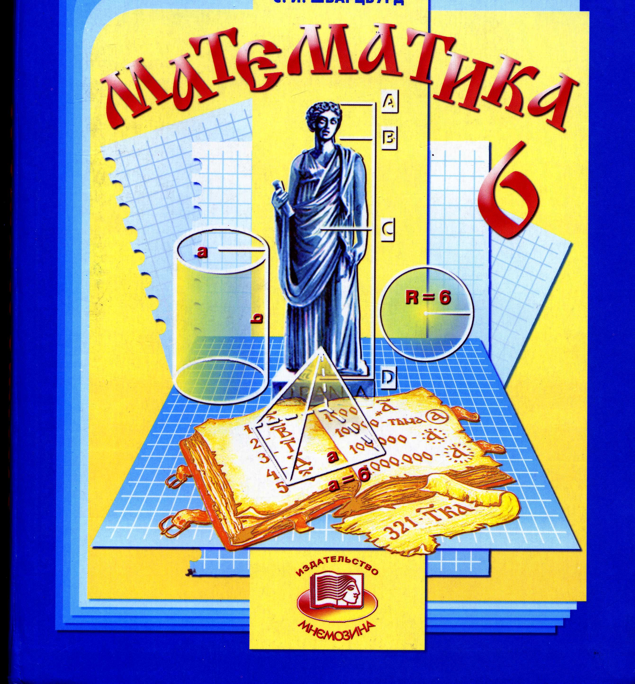
1.Ломоносов

2.Мордкович

3. Виленкин

4.Магницкий

2этап

В каком году был образован город Бавлы?

1. 1999
2. 1997

3. 1998

4. 1996

3этап
Это все старинные меры длины?
  - пядь
2. аршин

3. фунт
4. локоть

Подарок всем выбывшим участникам.

2 тур «Связь с другими
предметами»

Задания сравнительного характера: «Что больше? Что меньше?»

1этап
( с географией)

Самая высокая гора в мире?

- Народная

2.Аконкагуа

3. Камерун

4. Джомолунгма.

2этап
( с историей)

Кто первый открыл Америку?

- Магеллан

- Колумб

- Джеймс Кук

- Васко да Гама

3этап
( с биологией)

Самая крупная обезьяна в мире?

  - Горилла

  - Шимпанзе

  - Орангутанг

  - Гиббон

4этап
( с историей)

Сколько лет длилась 100-летняя война (вместе с перемириями)?

- 100

- 116

- 120

- 106

3 тур. Напиши слово-
ОДНО, но длинное.

К, О, Е, Х,
А, Л, М, Н, Ш,

И , Ь.

У кого самое маленькое слово, тот выбывает.

4 тур Математика за курс
6 класса

1этап
- Дан прямоугольник

Длина-6 м ширина-8 м
НАЙТИ ПЕРИМЕТР

1. 36 м 2. 18 м
3. 28 м 4. 48 м

2этап
Сложи две дроби с разными знаменателями:

3 4
-- + -- =
5 9

1. 7 3. 47
-- --
14 45

2
2. 7 4. 1 --
-- 45
45

3этап
ВЫПОЛНИ ДЕЛЕНИЕ ДРОБЕЙ:

3 21
1 --- : --- =
4 8

1. 2 2. 3
---- ----
3 2

3. 2 4. 7
---- ----
7 2

5 тур Финал

Слово

« КООРДИНАТА».

Кто больше составит слов.

Всем участникам – поздравление ( песня). Подведение итогов и награждение.

